十二年國民基本教育中等學校教師教學專業能力研習---物理教學示例發展格式
壹、單元主題名稱：
速度與速率
貳、教學設計及策略運用
1.本單元主要的目標及構想
能利用位置－時間圖，說明平均速度與瞬時速度。
能利用速度－時間圖，計算位移。
2.選擇教學策略的想法
經由體驗學習由操作過程明瞭微分與積分的概念，建構物理運動學中的平均速度與瞬時速度與位移的求取。
3.教學策略與學習活動結合
經由學習單問題引導、操作瞭解物理與數學的對應。
參、教學架構圖
  - 學習年級：高二
  - 教材來源：物理 2B(上)
  - 教學時數：100分鐘
  - 教學主題架構圖
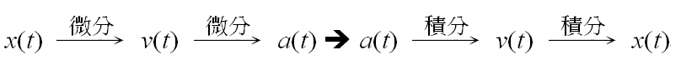
肆、教學活動要點一覽表
教學活動 | 教學目標 | 教學重點 | 教學資源或教材
活動一：微分概念的建構 | 利用位置－時間圖，說明平均速度與瞬時速度。 | 由圖形求取割線斜率（平均速度），並藉逼近方式求取切線斜率（瞬時速度） | 學習單1：微分與函數圖切線斜率
活動二：積分概念的建構 | 利用速度－時間圖，計算位移。 | 由夾擊逼近方式求取圖形面積（計算位移） | 學習單2：積分與函數圖曲線下面積

伍、主要教學活動
活動名稱 | 微積分在物理運動學教學上的應用 | 教學時間 |  | 100分鐘
先備知識 | 位置、位移、速度的意義(必要的公式與計算)。
能力指標 | 1.定性及定量的分析能力。  2.以歸納及演繹的方法來界定並解決問題的能力。
教學目標 | 能利用位置－時間圖，說明平均速度與瞬時速度。  能利用速度－時間圖，計算位移。
教學活動 |  |  | 教學資源 |  | 時間 | 教學評量
活動一  微分與函數圖切線斜率  活動二  積分與函數圖曲線下面積 |  |  | 學習單1：微分與函數圖切線斜率  學習單2：積分與函數圖曲線下面積 |  | 50  50 | 學習單1  學習單2

陸、學習成就評量：見學習單
柒、教材與教學資源：見學習單

